МІНІСТЕРСТВО ОСВІТИ І НАУКИ, МОЛОДІ ТА СПОРТУ УКРАЇНИ
Національний аерокосмічний університет ім. М.Є. Жуковського “ХАІ”

Кафедра 603

Лабораторна робота № 2

За темою: «Теория графов.
Поиск максимально сильно связных подмножеств вершин графа»

з дисципліни «Дискретні структури»

Виконав студент гр.621 Косачов В.В.
________________ (№ групи) (П.І.Б)
(підпис, дата)
Перевірив:___________________________
(наукова ступінь, вчене звання)
____________________________________
(підпис, дата) (П.І.Б)

2012
Цель работы: изучить теоретическое введение в теорию графов; компьютерное представление графов; понятие о максимально сильно связных вершинах графа и метод Мальгранжа для их поиска.

Задачи
- Ознакомиться с приведенными основными понятиями теории графов.
- Изучить алгоритм метода Мальгранжа для поиска максимально сильно связных подмножеств вершин графа с помощью приведенного примера.
- Решить вручную задачу поиска максимально сильно связных подмножеств вершин графа методом Мальгранжа для графа своего варианта (с учетом указанной стартовой вершины).
- Написать программу (в произвольно выбранной среде программирования), которая реализует метод Мальгранжа. Предусмотреть ввод с клавиатуры (или выбор) стартовой вершины графа для выполнения метода.

Вариант 12
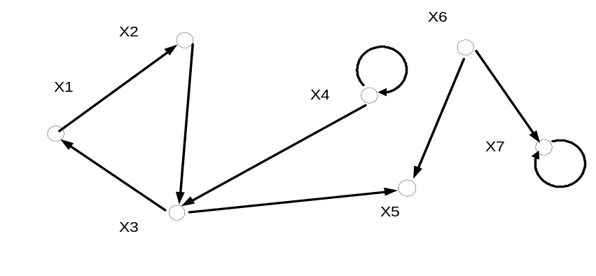
Стартовая вершина Х2.

2.Листинг программы:

using System;
using System.Collections.Generic;
using System.ComponentModel;
using System.Data;
using System.Drawing;
using System.Linq;
using System.Text;
using System.Windows.Forms;
using System.IO;

namespace Laba_2_DS
{
public partial class Form1 : Form
{
public Form1()
{
InitializeComponent();
}

private void Exit_Click(object sender, EventArgs e)
{
this.Close();
}

int[][] Matrix = new int[0][];
bool inpfromfile;

private void stdmatr(ref int[][] a)
{
int[][] b = new int[7][];
a[0] = new int[7] { 0, 1, 0, 0, 0, 0, 0 };
a[1] = new int[7] { 0, 0, 1, 0, 0, 0, 0 };
a[2] = new int[7] { 1, 0, 0, 0, 1, 0, 0 };
a[3] = new int[7] { 0, 0, 1, 1, 0, 0, 0 };
a[4] = new int[7] { 0, 0, 0, 0, 0, 0, 0 };
a[5] = new int[7] { 0, 0, 0, 0, 1, 0, 1 };
a[6] = new int[7] { 0, 0, 0, 0, 0, 0, 1 };
}

static void Output_Matrix(int[][] Mas, DataGridView dtgrdvw)
{
int col = Mas[0].Length;
dtgrdvw.ColumnCount = 0;
dtgrdvw.ColumnCount = col;
dtgrdvw.Rows.Add(Mas.Length);
for (int i = 0; i < col; i++)
{
dtgrdvw.Columns[i].ReadOnly = true;
dtgrdvw.Columns[i].SortMode = DataGridViewColumnSortMode.NotSortable;
dtgrdvw.Columns[i].Name = ("x"+(i+1)).ToString();
dtgrdvw.Columns[i].Width = 25;
}
for (int i = 0; i < Mas.Length; i++)
for (int j = 0; j < Mas[i].Length; j++)
dtgrdvw.Rows[i].Cells[j].Value = Mas[i][j].ToString();
}

private void Tplus(ref int[] vec, int stind, int k)
{
int i = stind;
for (int l = stind, j = 0; j < Matrix[l].Length; j++)
if (Matrix[l][j] == 1)
{
if ((vec[j] != 10 && j != i))
{
stind = j;
vec[stind] = k;
Tplus(ref vec, stind, ++k);
}
}
}

private void Tminus(ref int[] vec, int stind, int k)
{
int i = stind;
for (int l = stind, j = 0; j < Matrix.Length; j++)
if (Matrix[j][l] == 1)
{
if ((vec[j] != 10 && j != i))
{
stind = j;
vec[stind] = k;
Tminus(ref vec, stind, ++k);
}
}
}

private void newstartindex(int[] g,ref int i)
{
try
{
{
for (int p = 0; p < g.Length - 1; p++)
if ((g[p] != 0 && g[p + 1] == 0))
{
i = p + 1;
catch (Exception)
{ }
}

private void button2_Click(object sender, EventArgs e)
{
Array.Resize(ref Matrix, 7);
stdmatr(ref Matrix);
int i = 2;
int count = 1;
Output_Matrix(Matrix, dataGridView1);
int[] Tp = {0,0,0,0,0,0,0};
int[] Tm = new int[Matrix.Length];
int[] G = new int[Matrix.Length];
while (i < Matrix.Length)
{
Tp[i] = 10;
Tm[i] = 10;
Tplus(ref Tp, i, 1);
Tminus(ref Tm, i, 1);
for (int k = 0; k < Tp.Length; k++)
if (Tp[k] != 0 && Tm[k] != 0)
G[k] = k + 1;
TBTplus.Text += "Tplus" + count + "={ ";
for (int k = 0; k < Tp.Length; k++)
if (Tp[k] != 0)
TBTplus.Text += "x" + Convert.ToString(k + 1) + "; ";
TBTplus.Text += "}" + Environment.NewLine;
TBTminus.Text += "Tminus" + count + "={ ";
for (int k = 0; k < Tm.Length; k++)
if (Tm[k] != 0)
TBTminus.Text += "x" + Convert.ToString(k + 1) + "; ";
TBTminus.Text += "}" + Environment.NewLine;
TBG.Text += "G" + count + "={ ";
for (int k = 0; k < G.Length; k++)
if (G[k] != 0)
TBG.Text += "x" + Convert.ToString(G[k]) + "; ";
TBG.Text += "}" + Environment.NewLine;
count++;
int delel;
for (int k = 0; k < G.Length; k++)
if (G[k] != 0)
{
delel = k;
for (int p = 0; p < Matrix.Length; p++)
for (int j = 0; j < Matrix[p].Length; j++)
if (p == delel || j == delel)
Matrix[p][j] = 0;
}
Output_Matrix(Matrix, dataGridView2);
newstartindex(G, ref i);
for (int k = 0; k < Tp.Length; k++)
{
Tp[k] = 0;
Tm[k] = 0;
G[k] = 0;
}
}

}

private void button3_Click(object sender, EventArgs e)
{
BCalc.Visible = true;
inpfromfile = false;
MessageBox.Show("Будут использованы условия заданные в варианте №9");
}
}
}

Результаы работы программы:

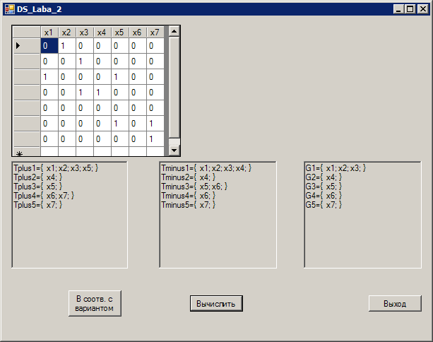

Вывод: В ходе выполнения лабораторной работы было выполнено программную реализацию метода Мальгранжа.

